任务系统平台-活动与商城功能(2.0升级版)产品需求文档(PRD)
文档版本 | 1.0 | 拟稿日期 | 2026-04-17
涉及模块 | 活动中心、商城 | 迭代目标 | 新增日历视图活动管理与 C2C 交易市场

一、 功能模块一：活动中心

1.1 功能概述
在现有任务系统基础上，新增日历视图活动管理功能。授权管理员可发布单一或复合配置活动，支持周期性活动批量发布。成员可通过日历弹窗快速查看详情并报名。活动卡片以标签颜色区分类型，支持置顶管理与撤回回填。

1.2 角色与权限
角色 | 核心权限
总管理员 / 分管管理员 | 发布活动（单一/复合/活动包）、置顶活动、撤回未报名活动、查看报名名单及备注
普通成员 | 浏览日历/列表视图、报名活动、取消报名（活动开始前）、查看“我的报名”

1.3 活动发布配置
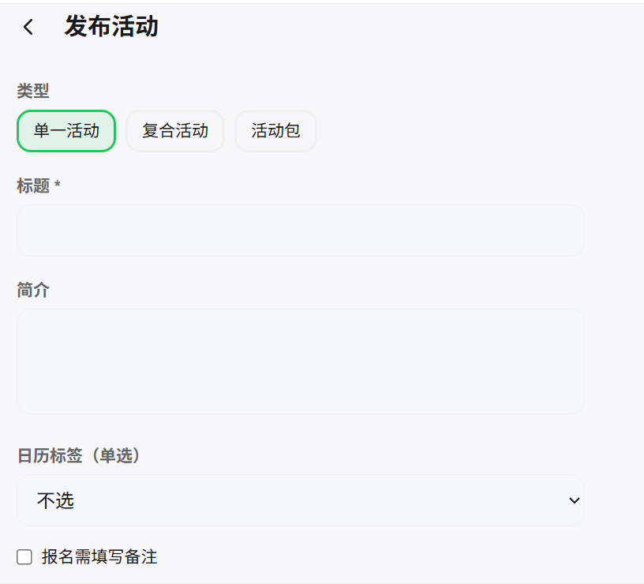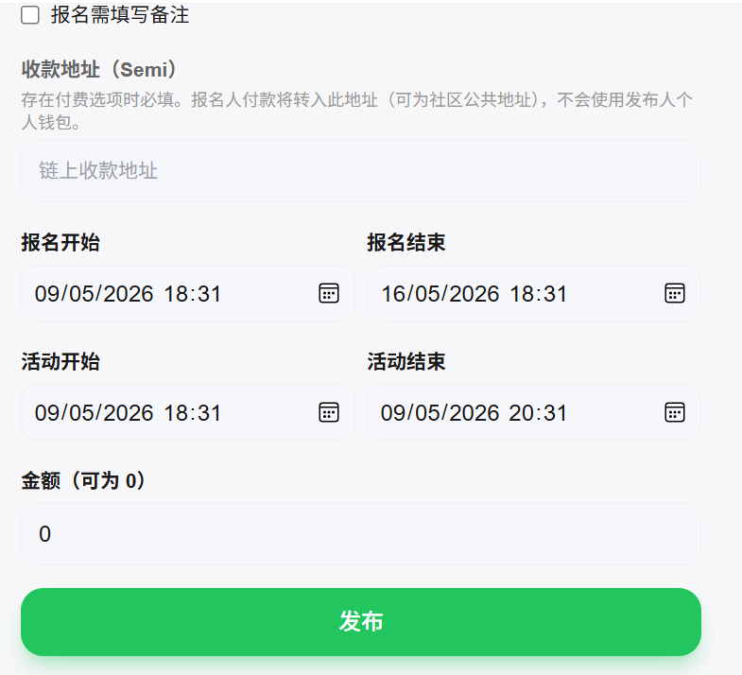
配置项 | 说明
基础信息 | 活动标题、活动简介（限 100 字）、活动时间段、金额/数量
活动标签 | 发布时最多选一个标签（如：会议、吃饭、课程、课外活动等）  标签库由管理员维护，每个标签可自定义名称与颜色色值，显示为活动框颜色，没有标签则是白色
备注开关 | 发布时可开启“允许报名备注”（默认关闭）。开启后成员报名需/可选填备注内容
单一活动 | 仅一个选项，对应一组金额/数量
复合活动 | 共享同一标题、简介与时间段  可添加多个子选项，每个子选项独立配置子标题与金额/数量  成员报名时任选其一
周期性活动包 | 针对固定规律（如每日固定时段、每周三重复）的活动，打包为一个逻辑整体发布  包内各期活动独立存在，但作为整体进行生命周期管理，如有需要可以导出为Excel

1.4 日历视图交互
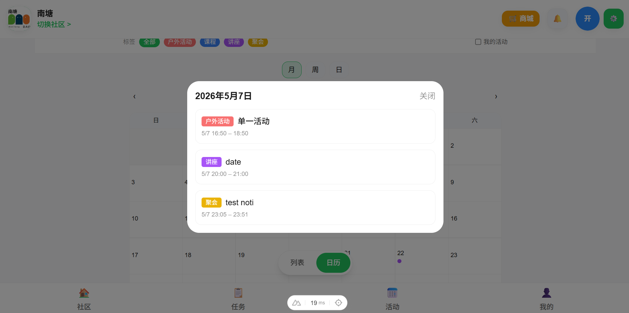
要素 | 规范
视图位置 | 页面下部分中间区域嵌入日历组件悬浮按钮，点击切换日历视图
视图切换 | 支持 日 / 周 / 月 三种粒度切换
点击交互 | 点击日历中带有活动的日期 → 弹出详情弹窗
弹窗内容 | 展示活动完整标题、简介、该时段内所有子选项列表（若为复合活动）及对应金额，选择后可点击下方 [报名] 按钮
报名操作 | 用户在弹窗内选择具体选项并点击报名

1.5 列表视图与状态管理
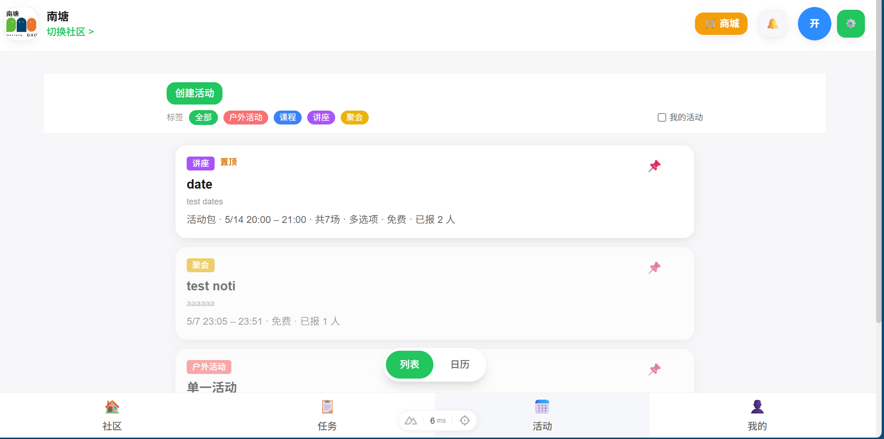
项目 | 规则
列表排序 | 1. 置顶活动（最高优先级）  2. 进行中/未开始（按开始时间升序）  3. 已过期活动（自动变灰，沉底排列）
过期判定 | 依据活动结束时间判定，与是否有人领取无关
活动包过期规则 | 仅当包内最后一期活动结束时间已过，整个活动包方整体变灰并下沉
我的报名入口 | 页面提供「我的」视图切换，仅展示当前用户已报名的活动，同样遵循上述排序规则
报名取消 | 仅限活动状态为未开始时，成员可点击取消报名
信息可见性 | 活动详情页公开显示全部报名人员名单及每人填写的备注内容  发布人本人亦可报名自己发布的活动

1.6 管理操作
操作 | 触发条件 | 交互结果
置顶 | 管理员可随时执行和取消执行 | 活动卡片固定于列表顶部，优先级高于变灰下沉
撤回/删除 | 当前活动报名人数为 0 | 页面返回发布页，原已填写的所有表单内容自动回填
活动标签tag图例 | 页面顶部常驻展示 | 显示各标签名称及对应色块，作视觉区分，提供点击筛选功能

只有总管理员可见活动右上角的置顶撤回删除选项，以及标签图例增删改查修改功能，标签有归档功能。

1.7 性能实现说明
- 活动列表采用虚拟滚动技术，仅渲染当前视口内可见卡片，确保首屏加载速度不受数据总量影响。
- 变灰活动统一沉底排列，无需额外筛选控件。方便用户查看报名最新活动。

二、 功能模块二：技能/物品商城

2.1 功能概述
新增平台内 C2C 交易市场。全员可发布图文商品信息并挂载标签。支持交易完成后买家评价，建立公开信用参考。
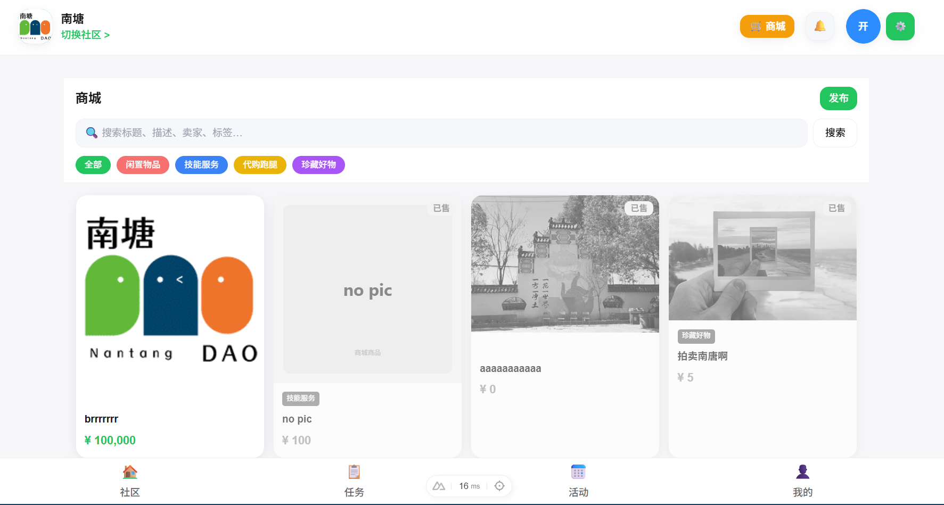

2.2 发布与展示
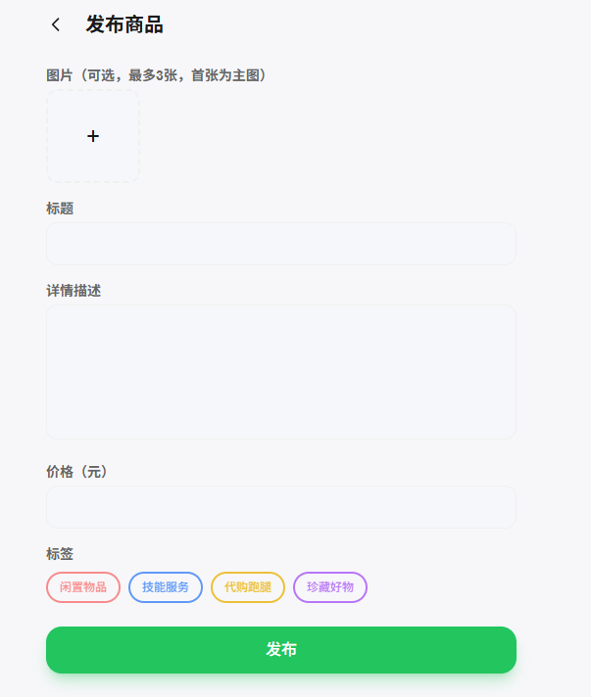
项目 | 规范
发布权限 | 全员开放
内容字段 | 商品主图（支持上传，若无上传则自动根据标题生成SVG兜底图）、标题、详情描述、价格  标签（Tag）：发布时可选，标签库由总管理员后台维护（如：#闲置物品、#技能服务、#代购跑腿等）
首页布局 | 采用双列瀑布流/卡片网格布局，自适应手机端与电脑端，  右上角提供关键词搜索框，支持按标题，内容及标签过滤
列表排序 | 按发布时间倒序排列，已售出商品自动变灰并沉底

2.3 交易流程
步骤 | 操作人 | 界面与逻辑
1. 发起购买 | 买家 | 点击商品详情页 [购买] 按钮
2. 订单确认 | 系统 | 弹出确认窗，提示：“确认购买后将跳转至钱包，请确保钱包余额充足。”
3. 执行付款 | 钱包 | 买家在钱包内完成付款
4. 卖家确认 | 卖家 | 卖家收到款项后，返回平台点击 [确认收款并下架]
5. 状态变更 | 系统 | 商品状态变更为 [已售出]，卡片变灰，仅支持只读查看

2.4 买家评价系统
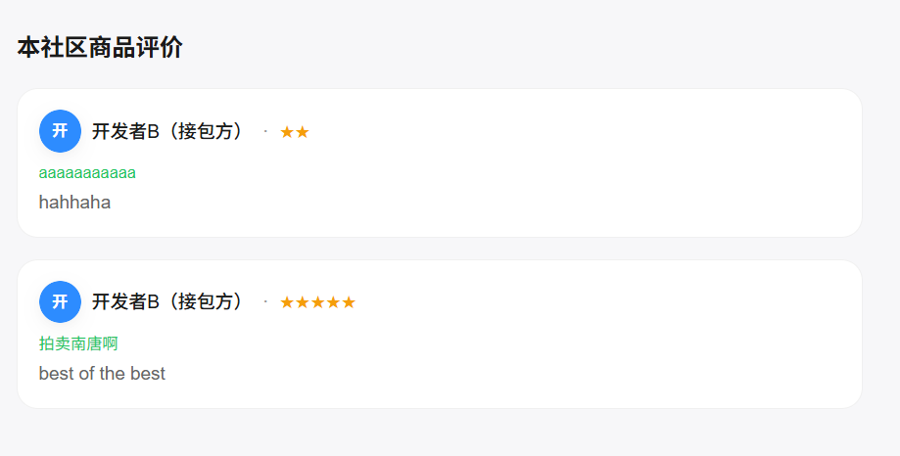
项目 | 规范
评价入口 | 商品状态变为“已售出”后，买家可在订单详情页补充评价
评价内容 | 评价文字（必填）+ 星级评分（1-5 星）
展示板块 | 商品详情页内设独立 「买家评价」 区域
展示信息 | 买家头像/昵称、卖家头像/昵称、购买商品名称、评价文字、星级
可见性 | 全员可见，作为公开信用参考

2.5 管理操作
操作 | 触发条件 | 交互结果
活动标签tag图例 | 页面顶部常驻展示 | 显示各标签名称及对应色块，作视觉区分，且提供点击筛选，归档功能，只有总管理员可修改
撤回/删除 | 商品尚未产生任何交易（无人完成购买），只有发布者可以进行操作 | 页面返回发布页，原已填写的图文及价格信息自动回填

2.6 历史交易透明
- 已售出变灰的商品仍保留在商城首页瀑布流底部，所有用户均可点击查看详情。
- 详情页完整展示商品原始信息、交易价格、买卖双方、购买留言及后续评价。

三、社区全局配置（新增模块）

3.1 功能概述
为支持多社区（或多空间）场景，增加社区功能设置集中管理面板。仅总管理员（超级管理员）可见并操作。该面板统一管理社区的可见性、各类标签及未来功能包，确保社区运维人员能够灵活配置前台展示规则。

3.2 入口与权限
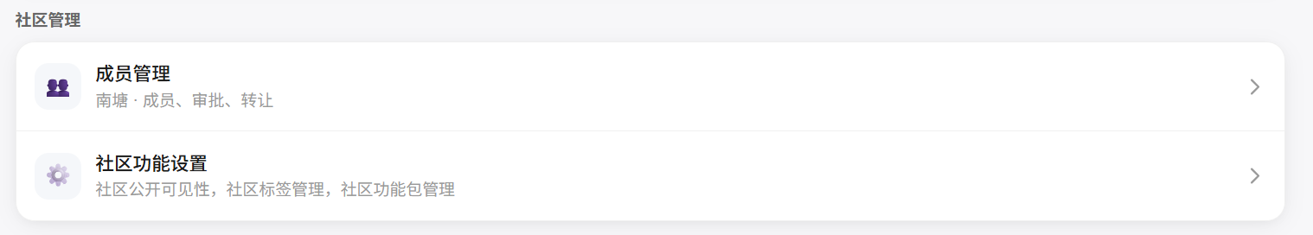
项目 | 说明
入口位置 | 社区管理后台 → 社区功能设置
可见角色 | 仅总管理员（超级管理员）
包含子模块 | 社区可见性、社区标签管理（商城标签管理、活动标签管理、任务标签管理）、社区功能包管理（预留）

3.3 社区可见性（原功能迁移）
配置项 | 可选值 | 行为
公开 | 勾选/未勾选 | • 公开（勾选）：社区对所有人可见，无需邀请码。  • 非公开（未勾选）：社区需通过邀请码加入并经过管理员审批。
邀请码 | 字符串 | 当公开未勾选时，展示邀请码字段，支持复制。邀请码由系统生成或管理员自定义。

3.4 标签管理（统一入口）
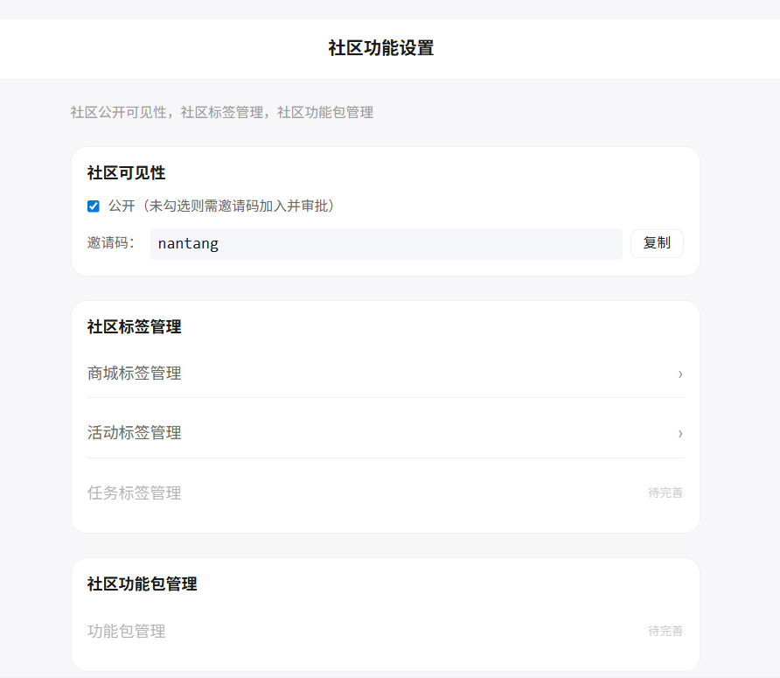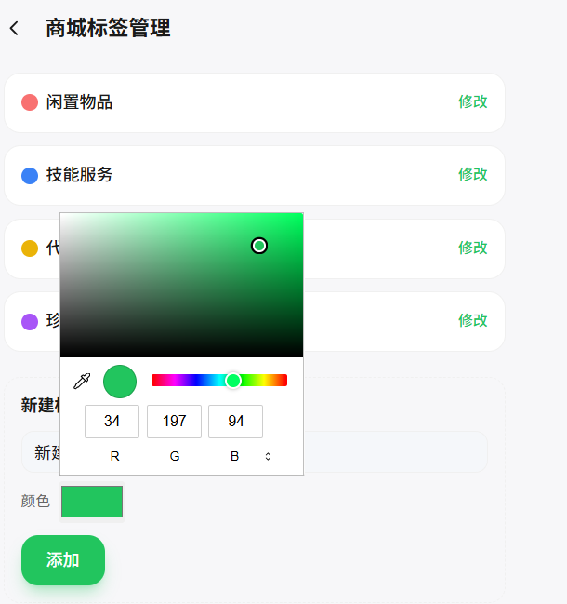
在“社区功能设置”页面下，提供三个独立标签管理子页面：

3.4.1 商城标签管理
- 功能：管理商城模块的商品标签（如 #闲置物品、#技能服务、#代购跑腿等）。
- 操作权限：总管理员可进行以下操作：
  - 新建标签：输入标签名称、选择颜色色值（RGB或十六进制）。
  - 修改标签：修改已有标签的名称和颜色。
  - 归档删除：删除标签后，已使用该标签的历史商品仍保留原标签名称（归档机制），但新发布商品不再显示该标签选项。
- 界面参考：截图所示，包含标签列表（名称 + 修改按钮）及下方新建区域（名称、R/G/B滑块、颜色预览、添加按钮）。

3.4.2 活动标签管理
- 活动模块的标签管理（活动类型：会议、吃饭、课程等）。
- 操作逻辑与商城标签管理完全一致，体现在 events/calendar-settings.vue 页面（已在原PRD 1.6 中提及）。此处明确该入口也可通过“社区功能设置”进入。

3.4.3 任务标签管理（待完善）
- 预留未来任务系统所需的标签管理能力。当前版本暂不需要，界面显示“待完善”。

3.5 社区功能包管理（预留）
- 用于后续扩展“功能包”机制（如匿名功能，投票功能等，由各社区私人定制）。当前版本仅占位，显示“功能包管理 - 待完善”。

五、开发报价与交付

5.1 报价金额
- 报价金额：2000 U
- 交付形式：更新后的前后端代码、数据库变更脚本、协助测试、部署上线

5.2 交付项

5.2.1活动中心模块 (1150 U)
- 日历视图（日/周/月 + 弹窗报名）、
- 活动发布（单一/复合/活动包）、
- 列表（虚拟滚动 + 懒加载 + 置顶/变灰排序）、
- 管理操作（置顶、撤回回填、删除、标签管理）、我的报名/取消报名

5.2.2商城模块 (600 U)
- 商品发布（图片/SVG兜底 + 标签）、
- 商品列表（搜索 + 瀑布流 + 状态排序/变灰沉底）、
- 购买流程（锁单 → 自动跳转钱包填参 → 卖家确认收款 → 变灰下架）、
- 买家评价系统（仅确认后开放）
- 管理操作（撤回回填、删除、标签管理）

5.2.3社区全局配置（仅总管理员可见）(150 U)
- 社区可见性（公开/邀请码）、
- 商城/活动/任务标签管理（增删改 + 颜色 + 归档删除）、
- 功能包管理预留

5.2.4 项目交付与质量保障 （100 U）
- 产品文档整理
- 功能联调与基础测试
- Milestone 管理与交付测试
- 小范围问题修复与交付缓冲

开发阶段记录与里程碑
2026/04/25
- 完成社区相关功能安全性优化与性能提升
- 初步完成商城与活动模块前端页面设计
- 开始后端逻辑开发与路由接入

2026/05/04
- 完成阶段性代码整理并上传 GitHub
- 完成商城与活动模块核心功能整合

2026/05/07
- 更新活动模块日历功能
- 优化活动页面展示与交互逻辑

2026/05/08
- 对商城与活动模块进行整体功能检查与调试
- 修复活动时间与报名逻辑相关问题

2026/05/09
- 修复标签归档功能在前端的异常显示问题
- 完成阶段性交付前问题排查与功能稳定性检查

说明：
本项目采用迭代式开发流程，商城与活动模块功能为同步推进开发，包含前端页面、后端逻辑、接口联调及功能测试。

